# **Diseño de producto 2**

**Integrantes:**

Alejandro Vanegas

Sergio Molina

## **Lluvia de ideas:**

1. Sistema de inventario para cocinas industrializadas:

Es un sistema basándose en dispositivos apalancados en tecnología rfid, y cámaras para realizar de manera automática y en tiempo real el control de gastos e inventario de insumos en la cocina de un negocio.

1. Ciclocomputador:

Es un dispositivo que se instalaría en las bicicletas mecánicas para poder recaudar datos de uso y estado de la bicicleta y mostrarlo a los usuarios por medio de internet, además de interactuar con varios sensores y actuadores para crear un sistema completo inteligente en la bicicleta, con alimentación independiente de forma que no sea necesario cargarlo y siempre este activo.

1. Maquina vendedora de empanadas automática:

Una maquina que fabricaría y prepararía empanadas automáticamente en el momento en que se realiza el pedido, esta maquina funcionaria de manera independiente y estaría conectada a internet para poder dar control de funcionamiento y alertas tempranas.

1. Mochila auto limpiante para estudiantes:

Esta mochila estaría equipada con un sistema interno de limpieza que utiliza tecnología de limpieza por ultrasonidos y materiales repelentes de suciedad. Cuando se activa, emite ondas ultrasónicas que descomponen la suciedad y las partículas adheridas a la superficie de la mochila, manteniéndola siempre en condiciones limpias.

1. Dispositivo portátil de purificación de aire:

El dispositivo utilizaría filtros de alta eficiencia y tecnología de ionización para eliminar partículas en el aire, como polvo y alérgenos. Los iones negativos generados también ayudarían a mejorar la calidad del aire al neutralizar bacterias y virus presentes.

1. Cargador universal inalámbrico para dispositivos electrónicos:

Este cargador utilizaría un sistema de carga inalámbrica de alta potencia compatible con una variedad de dispositivos, desde teléfonos hasta laptops. Utilizaría un algoritmo inteligente para optimizar la carga de cada dispositivo y evitar problemas de compatibilidad.

1. Sistema de recolección de energía cinética en zonas urbanas:

Se instalarían sensores y dispositivos de captura de energía en áreas de alto tráfico peatonal y vehicular. Estos dispositivos convertirían la energía cinética generada por el movimiento en electricidad, que luego se almacenaría en baterías para su uso en la red eléctrica local.

1. Herramienta de traducción instantánea de lenguaje de señas:

Esta herramienta combinaría sensores de movimiento y tecnología de reconocimiento de gestos para capturar y traducir los movimientos de las manos y los gestos en lenguaje de señas en tiempo real. La traducción se mostraría en una pantalla incorporada o se transmitiría a través de una aplicación móvil.

1. Sistema de enfriamiento personalizado para ropa deportiva:

Utilizaría un sistema de enfriamiento basado en tejidos termo-reguladores y micro ventiladores integrados en la ropa deportiva. Los sensores de temperatura corporal ajustarían automáticamente el nivel de enfriamiento para mantener una temperatura confortable durante la actividad física.

1. Dispositivo de asistencia cognitiva para personas con demencia:

Este dispositivo combinaría una aplicación móvil con un sistema de recordatorios auditivos y visuales. Utilizaría algoritmos de inteligencia artificial para adaptarse a las necesidades y hábitos del usuario, brindando recordatorios de medicamentos, citas y actividades diarias.

1. Lentes de contacto con realidad aumentada integrada:

Los lentes de contacto incluirían micro pantallas en su superficie que proyectarían imágenes y datos en el campo visual del usuario. Utilizarían sensores de seguimiento ocular para controlar la interfaz y proporcionar una experiencia de realidad aumentada sin necesidad de dispositivos externos.

1. Máquina portátil para reciclaje instantáneo de plástico:

Utilizaría un proceso de descomposición y reestructuración molecular para convertir el plástico en materiales reutilizables, como filamentos para impresión 3D o láminas para construcción. Operaría con una combinación de calor, presión y catalizadores químicos específicos.

1. Sistema de purificación de agua solar compacto:

Consistiría en paneles solares fotovoltaicos y un sistema de purificación de agua que utiliza energía solar para calentar y destilar el agua. La destilación solar eliminaría impurezas y patógenos, proporcionando agua potable limpia y segura.

1. Juegos de construcción modular para viviendas asequibles:

Estos juegos de construcción se compondrían de bloques y paneles modulares hechos de materiales duraderos y sostenibles, como bambú tratado o materiales reciclados. Cada pieza encajaría de manera intuitiva, permitiendo la construcción rápida y personalizada de viviendas asequibles.

1. Dispositivo de realidad virtual para terapia de exposición:

El dispositivo utilizaría una combinación de auriculares de realidad virtual y simulaciones interactivas diseñadas para enfrentar gradualmente a los individuos a sus miedos y fobias. Los terapeutas podrían personalizar las experiencias y monitorear el progreso del paciente.

1. Sistema de empaque y entrega ecológico para comercio electrónico:

Se utilizarían materiales biodegradables y reciclables para crear envases inteligentes que se adapten al tamaño del producto. Los envases podrían plegarse y ensamblarse de manera eficiente, reduciendo el desperdicio de embalaje y el impacto ambiental.

1. Calzado con tecnología de absorción de impactos para trabajadores de la construcción:

Estos zapatos incorporarían materiales avanzados de absorción de impactos en las suelas y el interior para reducir la tensión en las articulaciones y la columna vertebral. También podrían contar con sistemas de soporte ajustables para adaptarse a diferentes tipos de terrenos y actividades.

1. Sistema de entrenamiento físico y mental en el hogar:

Utilizaría una combinación de dispositivos de seguimiento de actividad física y biosensores para monitorear el progreso del usuario. Una aplicación conectada ofrecería programas de ejercicios personalizados y rutinas de meditación, adaptándose a los objetivos y niveles de condición física de cada individuo.

1. Dispositivo portátil de diagnóstico temprano de enfermedades:

El dispositivo analizaría muestras de sangre, saliva u orina para detectar biomarcadores de enfermedades en etapas tempranas. Utilizaría sensores ópticos y biosensores para proporcionar resultados rápidos y precisos, que luego se transmitirían a través de una aplicación móvil.

1. Sistema de iluminación adaptable para espacios interiores:

Emplearía sensores de luz y movimiento para ajustar automáticamente la intensidad y el color de la iluminación según las condiciones ambientales y las preferencias del usuario. La tecnología LED de alta eficiencia energética garantizaría un consumo mínimo de electricidad.

1. Dispositivo de comunicación para personas con afasia:

La herramienta utilizaría una combinación de reconocimiento de voz y síntesis de voz para permitir a las personas con afasia expresar sus pensamientos a través de la tecnología. Los usuarios podrían hablar o escribir en una aplicación, y el dispositivo convertiría el texto en voz o viceversa.

1. Dispositivo de almacenamiento de energía personal recargable:

Este dispositivo portátil estaría equipado con baterías de alta capacidad y tecnología de carga rápida. Se recargaría mediante paneles solares integrados o mediante un enchufe de pared estándar, brindando a los usuarios una fuente confiable de energía para sus dispositivos móviles.

1. Sistema de administración de alimentos y medicamentos para personas mayores:

Utilizaría una aplicación móvil conectada a sensores inteligentes en envases de alimentos y medicamentos. Los sensores controlarían las fechas de vencimiento y las dosis, y enviarían recordatorios a la aplicación para garantizar que las personas mayores sigan sus horarios de ingesta de manera precisa y segura.

1. Smart Mirror de Salud:

Un espejo inteligente equipado con sensores de salud no invasivos, como una cámara y un sensor de frecuencia cardíaca. Mientras las personas se miran en el espejo, el sistema analiza sutiles cambios en la piel y las expresiones para detectar signos de posibles problemas de salud, como fiebre o fatiga.

1. Cama Inteligente de Sueño Profundo:

Una cama que utiliza sensores de movimiento y monitoreo de ondas cerebrales para rastrear los patrones de sueño del usuario. La cama ajusta automáticamente su firmeza y ángulo para optimizar la comodidad y promover el sueño profundo, y puede conectarse a dispositivos de seguimiento de salud.

1. Purificador de Agua a Base de Plantas:

Un dispositivo que utiliza plantas acuáticas y microorganismos beneficiosos para purificar el agua de forma natural. Las raíces de las plantas actúan como filtros biológicos, eliminando contaminantes y químicos nocivos mientras se crea un ambiente ecológico en miniatura.

1. Sistema de Almacenamiento y Reciclaje de Energía en Hogares:

Paneles solares en tejados junto con baterías de almacenamiento avanzadas que no solo recogen energía solar para uso doméstico, sino que también permiten reciclar y redistribuir el exceso de energía a la red eléctrica, generando ingresos para los propietarios.

1. Mascarilla Inteligente de Respiración:

Una mascarilla equipada con sensores de calidad del aire y un sistema de purificación incorporado. Detecta la contaminación del aire y ajusta automáticamente el flujo de aire para garantizar una respiración saludable, mientras filtra partículas dañinas y proporciona datos en tiempo real a una aplicación móvil.

1. Sistema de Entrega de Medicamentos Autónomo:

Utilizando drones o robots autónomos, este sistema de entrega garantiza la entrega segura y oportuna de medicamentos recetados a personas que viven en áreas remotas o de difícil acceso, lo que mejora la accesibilidad y la adherencia al tratamiento.

1. Protector Solar Inteligente:

Una loción solar que cambia de color en respuesta a la radiación UV para indicar la necesidad de volver a aplicar protector solar. También se conecta a una aplicación móvil que proporciona información en tiempo real sobre los niveles de radiación y brinda recordatorios de protección solar.

1. Sistema de Impresión de Comida en 3D:

Una impresora 3D de alimentos que utiliza ingredientes frescos para crear comidas personalizadas y nutritivas. Los usuarios podrían cargar recetas a través de una aplicación y ajustar las preferencias dietéticas, y la impresora crearía platos sabrosos y visualmente atractivos.

1. Asistente de Compras de Ropa con Realidad Virtual:

Una aplicación de realidad virtual que permite a los usuarios "probarse" ropa virtualmente antes de comprar. Utilizando modelos 3D personalizados y tecnología de ajuste, los consumidores pueden ver cómo les queda la ropa antes de realizar una compra en línea.

1. Cultivador Doméstico de Alimentos Inteligentes:

Un dispositivo compacto que permite a las personas cultivar sus propias frutas, verduras y hierbas en interiores. Utiliza sistemas hidropónicos y luces LED de espectro completo para proporcionar las condiciones óptimas de crecimiento, y se controla a través de una aplicación móvil que ofrece consejos y seguimiento del progreso de la planta.

1. Sistema de Monitoreo Ambiental de Hogares Inteligentes:

Un conjunto de sensores distribuidos por toda la casa que monitorean factores ambientales como calidad del aire, humedad y niveles de CO2. Los datos recopilados se envían a una aplicación móvil que proporciona recomendaciones para mantener un entorno saludable en el hogar.

1. Sistema de Transporte Subterráneo Urbano:

Una red de túneles de alta velocidad que conecta diferentes partes de una ciudad. Utiliza vehículos autónomos para transportar a las personas de manera eficiente, evitando la congestión del tráfico en superficie y reduciendo los tiempos de viaje.

1. Dispensador de Medicamentos Robótico:

Un dispositivo robótico en el hogar que almacena administra y monitorea el cumplimiento de medicamentos recetados. Se conecta a la farmacia y al médico para recetas actualizadas, y proporciona alertas al paciente antes de cada dosis.

1. Sistema de Generación de Energía a partir del Tráfico Vehicular:

Plataformas de captura de energía instaladas en carreteras y calles que convierten el movimiento de los vehículos en electricidad. La energía generada se puede utilizar para alimentar la iluminación de la calle, señales de tráfico y otros dispositivos urbanos.

1. Pintura Inteligente de Control de Temperatura:

Una pintura especial que cambia sus propiedades en respuesta a las condiciones climáticas. En climas fríos, la pintura se volvería más aislante, ayudando a retener el calor en el interior de los edificios, mientras que en climas cálidos reflejaría la luz solar para mantener las estructuras frescas.

1. Espejo inteligente:

Una pantalla que funcione como espejo, y permita por medio de filtros utilizando realidad aumentada ver deferentes estilos o retoques que podría realizarse en un salón de belleza, además que permita customizar desde una tableta ligeros toques y tenga integrado función de compra para elementos de belleza y bisutería o joyería.

1. GPS para motos

Un dispositivo que se colocaría en los cascos de las motos para poder utilizarlo como si fuera una pantalla y sirviera como GPS de manera inalámbrica, además de tener sonido para recibir notificaciones del celular.

## **Filtrado y selección**

|  |  |  |  |  |  |  |  |
| --- | --- | --- | --- | --- | --- | --- | --- |
| No. | Idea | Viabilidad de Desarrollo | Nicho de Mercado | Investigación Necesaria | Costo de Producción | Viabilidad de Producción | Total |
| 1 | Sistema de inventario para cocinas industrializadas | 4 | 4 | 3 | 3 | 3 | 17 |
| 2 | Ciclocomputador | 4 | 5 | 4 | 3 | 3 | 18 |
| 3 | Máquina vendedora de empanadas automática | 3 | 4 | 4 | 4 | 3 | 18 |
| 4 | Mochila auto limpiante para estudiantes | 4 | 3 | 3 | 3 | 4 | 17 |
| 5 | Dispositivo portátil de purificación de aire | 4 | 4 | 4 | 3 | 3 | 18 |
| 6 | Cargador universal inalámbrico para dispositivos electrónicos | 4 | 4 | 2 | 3 | 4 | 17 |
| 7 | Sistema de recolección de energía cinética en zonas urbanas | 3 | 3 | 4 | 3 | 3 | 16 |
| 8 | Herramienta de traducción instantánea de lenguaje de señas | 3 | 3 | 4 | 4 | 3 | 17 |
| 9 | Sistema de enfriamiento personalizado para ropa deportiva | 3 | 3 | 4 | 3 | 3 | 16 |
| 10 | Dispositivo de asistencia cognitiva para personas con demencia | 4 | 4 | 3 | 3 | 4 | 18 |
| 11 | Lentes de contacto con realidad aumentada integrada | 3 | 4 | 4 | 4 | 3 | 18 |
| 12 | Máquina portátil para reciclaje instantáneo de plástico | 3 | 4 | 4 | 4 | 3 | 18 |
| 13 | Sistema de purificación de agua solar compacto | 4 | 4 | 4 | 4 | 3 | 19 |
| 14 | Juegos de construcción modular para viviendas asequibles | 4 | 4 | 3 | 4 | 3 | 18 |
| 15 | Dispositivo de realidad virtual para terapia de exposición | 3 | 3 | 4 | 3 | 4 | 17 |
| 16 | Sistema de empaque y entrega ecológico para comercio electrónico | 3 | 3 | 3 | 4 | 4 | 17 |
| 17 | Calzado con tecnología de absorción de impactos para trabajadores de la construcción | 3 | 3 | 3 | 3 | 4 | 16 |
| 18 | Sistema de entrenamiento físico y mental en el hogar | 3 | 4 | 4 | 4 | 3 | 18 |
| 19 | Dispositivo portátil de diagnóstico temprano de enfermedades | 4 | 4 | 4 | 4 | 3 | 19 |
| 20 | Sistema de iluminación adaptable para espacios interiores | 3 | 4 | 3 | 3 | 4 | 17 |
| 21 | Dispositivo de comunicación para personas con afasia | 4 | 4 | 4 | 4 | 3 | 19 |
| 22 | Dispositivo de almacenamiento de energía personal recargable | 3 | 3 | 4 | 4 | 3 | 17 |
| 23 | Sistema de administración de alimentos y medicamentos para personas mayores | 4 | 4 | 3 | 4 | 3 | 18 |
| 24 | Smart Mirror de Salud | 3 | 4 | 4 | 3 | 4 | 18 |
| 25 | Cama Inteligente de Sueño Profundo | 3 | 3 | 4 | 3 | 4 | 17 |
| 26 | Purificador de Agua a Base de Plantas | 3 | 4 | 4 | 3 | 3 | 17 |
| 27 | Sistema de Almacenamiento y Reciclaje de Energía en Hogares | 3 | 3 | 4 | 4 | 3 | 17 |
| 28 | Mascarilla Inteligente de Respiración | 3 | 3 | 3 | 3 | 4 | 16 |
| 29 | Sistema de Entrega de Medicamentos Autónomo | 3 | 3 | 4 | 3 | 4 | 17 |
| 30 | Protector Solar Inteligente | 3 | 3 | 3 | 3 | 4 | 16 |
| 31 | Sistema de Impresión de Comida en 3D | 3 | 3 | 3 | 3 | 4 | 16 |
| 32 | Asistente de Compras de Ropa con Realidad Virtual | 3 | 3 | 3 | 3 | 4 | 16 |
| 33 | Cultivador Doméstico de Alimentos Inteligentes | 4 | 3 | 3 | 3 | 4 | 17 |
| 34 | Sistema de Monitoreo Ambiental de Hogares Inteligentes | 4 | 4 | 3 | 3 | 3 | 17 |
| 35 | Sistema de Transporte Subterráneo Urbano | 3 | 4 | 4 | 4 | 3 | 18 |
| 36 | Dispensador de Medicamentos Robótico | 3 | 3 | 3 | 4 | 3 | 16 |
| 37 | Sistema de Generación de Energía a partir del Tráfico Vehicular | 3 | 3 | 3 | 3 | 3 | 15 |
| 38 | Pintura Inteligente de Control de Temperatura | 3 | 3 | 3 | 3 | 4 | 16 |
| 39 | Espejo inteligente para salones de belleza | 3 | 4 | 3 | 3 | 4 | 17 |
| 40 | Dispositivo GPS para motos | 3 | 3 | 3 | 3 | 4 | 16 |

Se escogieron 2 ideas de las mejores calificadas:

* **Sistema de purificación de agua solar compacto:** Elegí esta idea porque la purificación del agua es una necesidad crítica en muchas partes del mundo, especialmente en regiones con acceso limitado a agua potable segura. Un sistema compacto que utilice la energía solar para purificar el agua sería una solución sostenible y rentable. Además, la creciente conciencia ambiental y la demanda de tecnologías ecológicas hacen que este producto tenga un gran potencial en el mercado.
* **Ciclo computador:** Opté por esta idea porque el ciclismo es una actividad popular y en crecimiento, tanto como medio de transporte como de ejercicio. Un ciclo computador es un dispositivo valioso que puede proporcionar información útil a los ciclistas, como la velocidad, la distancia recorrida, las calorías quemadas y la navegación. Además, la tecnología aplicada a los deportes y el fitness sigue siendo una tendencia importante en la industria, lo que indica una demanda constante de productos como estos.

Ambas ideas tienen un potencial significativo en términos de mercado y beneficios para la sociedad. El sistema de purificación de agua solar aborda un problema importante de acceso a agua potable segura, mientras que el ciclo computador aprovecha la creciente popularidad del ciclismo y la necesidad de dispositivos que mejoren la experiencia de los ciclistas. Ambos productos tienen la oportunidad de ser desarrollados de manera sostenible y mejorar la vida de las personas.

## **Historias de usuario**

### Sistema de purificación de agua solar compacto:

* Historia de Usuario 1: Purificación Automática

Como usuario, quiero que el sistema de purificación de agua solar compacto sea capaz de purificar el agua de manera automática utilizando la energía solar. Esto permitirá obtener agua limpia y potable sin la necesidad de intervención manual constante.

* Historia de Usuario 2: Monitoreo de Proceso

Como usuario, deseo poder monitorear el proceso de purificación de agua en tiempo real. Quiero recibir notificaciones o tener acceso a una interfaz en mi dispositivo móvil que me indique el estado del sistema, incluyendo detalles sobre el nivel de purificación y la calidad del agua.

* Historia de Usuario 3: Fácil Mantenimiento

Quiero que el sistema de purificación de agua sea de bajo mantenimiento. Esto significa que debería requerir revisiones y tareas de mantenimiento mínimas para asegurarse de que esté funcionando correctamente. Además, deseo recibir alertas cuando se requiera algún tipo de mantenimiento.

* Historia de Usuario 4: Almacenamiento de Agua Limpia

Como usuario, quiero que el sistema tenga una capacidad de almacenamiento para el agua purificada. Esto me permitirá acceder al agua limpia incluso cuando no haya suficiente luz solar para la purificación en tiempo real, asegurando un suministro constante de agua segura.

* Historia de Usuario 5: Portabilidad y Usabilidad

Deseo que el sistema sea compacto y portátil, lo que me permitirá llevarlo a diferentes lugares según sea necesario. Además, espero que sea fácil de usar y que tenga una interfaz intuitiva que me permita controlar y ajustar el proceso de purificación según mis necesidades.

* Historia de Usuario 6: Eficiencia Energética

Como usuario, valoro la eficiencia energética. Quiero que el sistema utilice la energía solar de manera óptima para garantizar que el proceso de purificación sea efectivo y rápido, incluso en condiciones de luz solar variable.

* Historia de Usuario 7: Respeto por el Medio Ambiente

Como usuario preocupado por el medio ambiente, quiero que el sistema de purificación de agua solar compacto esté diseñado de manera sostenible y respetuosa con el entorno. Deseo que los materiales utilizados sean amigables con el medio ambiente y que el proceso de purificación no cause daño a los recursos naturales.

* Historia de Usuario 8: Información sobre Calidad del Agua

Quiero recibir información detallada sobre la calidad del agua purificada. Esto podría incluir datos sobre los contaminantes eliminados, los niveles de pH y la seguridad general del agua. Esta información me ayudará a confiar en la efectividad del sistema y en la seguridad del agua que estoy consumiendo.

* Historia de Usuario 9: Acceso a Recursos Adicionales

Deseo tener acceso a recursos adicionales, como manuales de usuario detallados y servicio al cliente, para que pueda resolver problemas o dudas que puedan surgir con el sistema de purificación de agua. Esto me permitirá sacar el máximo provecho de la tecnología y mantener su rendimiento óptimo.

### **Ciclocomputador:**

* Historia de Usuario 1: Conectividad Bluetooth

Como ciclista, quiero emparejar mi ciclo computador con mi smartphone a través de Bluetooth para ver y registrar datos en tiempo real durante mis recorridos además de otros dispositivos como audífonos o sensores externos.

Criterios de Aceptación:

* + El ciclo computador debe tener una función de emparejamiento Bluetooth fácil de usar.
  + Debe poder conectarse de manera confiable a la aplicación en el smartphone.
  + La conexión Bluetooth debe permitir la transferencia de datos en tiempo real, como velocidad, distancia, ubicación, estado de la bicicleta e información de otros sensores conectados.
* Historia de Usuario 2: Conectividad Wifi

Como ciclista, quiero que mi ciclo computador tenga conectividad WiFi para cargar automáticamente mis datos de recorrido a la nube después de cada viaje.

Criterios de Aceptación:

* + El ciclo computador debe ser capaz de conectarse a redes WiFi disponibles.
  + Debe tener la opción de cargar automáticamente los datos del recorrido, incluidos mapas y estadísticas, a una plataforma en la nube o una aplicación.
  + La carga de datos debe ser segura y confiable, sin pérdida de información.
* Historia de Usuario 3: Carga Autónoma

Como ciclista, quiero que mi ciclo computador tenga un sistema autónomo de carga para que no dependa de baterías externas durante mis recorridos largos.

Criterios de Aceptación:

* + El ciclo computador debe incluir una batería de larga duración que pueda alimentar el dispositivo durante varios recorridos.
  + Debe ser capaz de cargarse a sí mismo utilizando un sistema de carga por antenas microstrip, una dinamo conectada a la rueda o una combinación de ambos.
  + El sistema de carga debe ser eficiente y mantener la funcionalidad del ciclo computador incluso en condiciones de baja velocidad.
* Historia de Usuario 4: Sistema de sensores

Como ciclista, quiero que mi ciclo computador esté equipado con sensores de giroscopio y acelerómetro para registrar datos de inclinación y movimiento durante mis recorridos, además de utilizarlo para saber el estado de las llantas de la bicicleta.

Criterios de Aceptación:

* + El ciclo computador debe tener sensores de giroscopio y acelerómetro integrados que registren datos de inclinación, orientación y movimiento.
  + Debe ser capaz de mostrar gráficos e información relacionada con la inclinación y la aceleración en tiempo real.
  + Los datos registrados deben estar disponibles para su revisión posterior y análisis.
* Historia de Usuario5: Sistemas de luces

Como ciclista, quiero que mi ciclo computador tenga un sensor de luz que ajuste automáticamente las luces de mi bicicleta según las condiciones de iluminación.

Criterios de Aceptación:

* + El ciclo computador debe contar con un sensor de luz ambiental que ajuste automáticamente las luces de la bicicleta según las condiciones de luz ambiental.
  + Debe ser capaz de aumentar la intensidad en condiciones de poca luz y reducirla en condiciones de alta luminosidad para ahorrar energía de la batería.
* Historia de aceptación 6: GPS

Como ciclista, quiero que mi ciclo computador tenga un sistema GPS integrado para rastrear con precisión mi ubicación y registrar mis rutas.

Criterios de Aceptación:

* + El ciclo computador debe tener un receptor GPS incorporado que pueda adquirir señales de satélite de manera rápida y precisa.
  + Debe mostrar la ubicación en tiempo real en un mapa y permitir la grabación de rutas.
  + Los datos de ubicación y rutas deben ser precisos y estar disponibles para su revisión y análisis después de cada recorrido.

## **Requisitos funcionales**

### **Purificadora compacta de agua:**

1. Purificación Automática:

- El sistema debe ser capaz de purificar automáticamente el agua cruda proveniente de una fuente de suministro.

- Debe realizar el proceso de purificación utilizando energía solar como fuente principal de energía.

- El proceso de purificación debe eliminar eficazmente contaminantes, patógenos y sedimentos presentes en el agua cruda.

2. Interfaz de Usuario Intuitiva:

- El sistema debe tener una interfaz de usuario fácil de usar, accesible a través de una aplicación móvil o una interfaz en línea.

- La interfaz debe proporcionar información clara sobre el estado del sistema, la calidad del agua purificada y cualquier proceso en curso.

- Debe permitir a los usuarios configurar y ajustar los parámetros de purificación según sus necesidades.

3. Monitoreo en Tiempo Real:

- El sistema debe proporcionar monitoreo en tiempo real del proceso de purificación, incluida la fase de purificación y el flujo de agua.

- Debe alertar al usuario cuando el proceso de purificación esté completo y el agua purificada esté lista para su uso.

4. Almacenamiento de Agua Limpia:

- El sistema debe contar con un tanque de almacenamiento para el agua purificada, permitiendo el acceso a agua limpia incluso en condiciones de baja radiación solar.

- El tanque de almacenamiento debe tener capacidad suficiente para satisfacer las necesidades diarias de agua del usuario.

5. Mantenimiento y Diagnóstico:

- El sistema debe tener un sistema de autodiagnóstico que detecte problemas y mal funcionamiento.

- Debe proporcionar alertas y notificaciones automáticas al usuario cuando se requiera mantenimiento, como limpieza de filtros o reemplazo de componentes.

6. Eficiencia Energética:

- El sistema debe estar diseñado para maximizar la eficiencia energética, utilizando paneles solares de alta eficiencia y tecnología de almacenamiento de energía.

- Debe optimizar la captación y conversión de energía solar para garantizar un proceso de purificación rápido y eficaz.

7. Seguridad del Agua:

- El sistema debe cumplir con estándares de seguridad y calidad del agua potable, asegurando la eliminación de patógenos y contaminantes peligrosos.

- Debe incluir sistemas de filtración y desinfección confiables para garantizar la pureza del agua purificada.

8. Documentación y Soporte:

- El sistema debe venir con un manual de usuario detallado que incluya instrucciones de instalación, operación, mantenimiento y solución de problemas.

- Debe proporcionar acceso a recursos en línea, como videos instructivos y preguntas frecuentes, para ayudar a los usuarios con el uso y el mantenimiento.

9. Compatibilidad y Conectividad:

- La interfaz de usuario debe ser compatible con una variedad de dispositivos, como teléfonos inteligentes, tabletas y computadoras.

- Debe permitir la conexión a redes inalámbricas para proporcionar acceso remoto y monitoreo.

10. Notificaciones Personalizadas:

- El sistema debe permitir a los usuarios personalizar las notificaciones y alertas según sus preferencias.

- Debe enviar notificaciones sobre el estado del proceso de purificación, la calidad del agua y las tareas de mantenimiento.

11. Respaldo de Energía:

- El sistema debe estar equipado con un sistema de almacenamiento de energía que permita el funcionamiento incluso durante períodos de baja radiación solar.

12. Registro de Datos:

- El sistema debe mantener un registro de datos históricos sobre el proceso de purificación y la calidad del agua purificada, para permitir un análisis a largo plazo.

## **Requerimientos funcionales**

### Sistema de purificación de agua solar compacto:

* **Proceso de purificación**: El sistema debe ser capaz de purificar el agua cruda de fuentes naturales, como ríos o arroyos, eliminando eficazmente bacterias, virus y contaminantes químicos.
* **Capacidad de purificación**: Debe tener la capacidad de purificar un mínimo de 10 litros de agua por hora para satisfacer las necesidades de una familia promedio.
* **Almacenamiento de agua limpia**: Debe contar con un tanque de almacenamiento para agua purificada con capacidad suficiente para garantizar un suministro constante incluso en días nublados o lluviosos.
* **Eficiencia energética**: El sistema debe aprovechar la energía solar de manera eficiente, optimizando la conversión de energía solar en energía eléctrica para la purificación.
* **Monitoreo y control**: Debe incluir un sistema de monitoreo y control para que los usuarios puedan verificar el estado de purificación y la calidad del agua.
* **Portabilidad**: Debe ser lo suficientemente compacto y ligero como para transportarlo fácilmente a áreas donde se necesite agua potable.
* **Durabilidad**: Debe ser resistente a condiciones climáticas adversas y diseñado para tener una larga vida útil.
* **Indicadores de mantenimiento**: Debe proporcionar alertas o indicadores visuales cuando se requiera mantenimiento, como limpieza de filtros o reemplazo de componentes.
* **Cumplimiento de normativas**: Debe cumplir con las normativas locales e internacionales de calidad de agua y seguridad eléctrica.
* **Facilidad de uso**: Debe ser intuitivo y fácil de operar, incluso para usuarios sin conocimientos técnicos.

### Ciclo computador:

* **Medición de velocidad**: El ciclocomputador debe ser capaz de medir la velocidad actual del ciclista en tiempo real.
* **Distancia recorrida**: Debe calcular y mostrar la distancia total recorrida en cada viaje.
* **Duración del viaje**: Debe mostrar el tiempo transcurrido desde el inicio de cada viaje.
* **Cálculo de calorías quemadas**: Debe estimar y mostrar las calorías quemadas durante el viaje, basándose en la velocidad y la duración.
* **Navegación**: Debe incluir capacidades de navegación para ayudar a los ciclistas a seguir rutas predefinidas o explorar nuevas ubicaciones.
* **Conectividad**: Debe ser compatible con dispositivos móviles a través de Bluetooth para sincronización de datos y aplicaciones de seguimiento.
* **Resistencia al agua**: Debe ser resistente al agua para funcionar en condiciones climáticas adversas.
* **Compatibilidad con múltiples bicicletas**: Debe permitir a los usuarios cambiar entre varias bicicletas y guardar perfiles de configuración.
* **Almacenamiento de datos**: Debe tener capacidad para almacenar datos de múltiples viajes y ofrecer acceso a un historial de rendimiento.
* **Alertas de seguridad**: Debe proporcionar alertas sonoras para advertir sobre condiciones peligrosas, como velocidad excesiva o batería baja.

## **Requerimientos no funcionales**

### Sistema de purificación de agua solar compacto:

* **Eficiencia energética**: Debe operar con un consumo mínimo de energía solar para garantizar la sostenibilidad y el bajo costo operativo.
* **Tiempo de purificación**: Debe purificar el agua de manera eficiente, sin tomar más de 60 minutos para completar el proceso.
* **Vida útil de los componentes**: Los componentes clave, como los paneles solares y los filtros, deben tener una vida útil de al menos 10 años.
* **Resistencia a la corrosión**: Debe resistir la corrosión debido a la exposición al agua y al sol.
* **Tamaño compacto**: Debe ser lo suficientemente pequeño como para caber en un espacio reducido.
* **Peso ligero**: Debe ser portátil y fácil de transportar, idealmente pesando menos de 20 kilogramos.
* **Eficiencia de purificación**: Debe tener una eficiencia de purificación del 99% o superior para garantizar la seguridad del agua.
* **Nivel de ruido**: Debe ser silencioso durante su operación para no causar molestias a los usuarios.
* **Costo de mantenimiento**: Los costos de mantenimiento y reemplazo de componentes deben ser asequibles para los usuarios.
* **Compatibilidad con voltaje**: Debe ser compatible con una amplia gama de voltajes de entrada para adaptarse a diferentes ubicaciones geográficas.

### Ciclo computador:

* **Duración de la batería**: Debe tener una duración de batería suficiente para al menos 10 horas de uso continuo.
* **Pantalla legible a la luz solar**: La pantalla debe ser fácilmente legible incluso bajo la luz solar directa.
* **Resistencia a impactos**: Debe ser capaz de resistir golpes y vibraciones típicas de la actividad ciclista.
* **Facilidad de montaje**: Debe ser fácil de instalar en diferentes tipos de manillares y tamaños de bicicletas.
* **Interfaz de usuario intuitiva**: La interfaz de usuario debe ser fácil de usar mientras se está en movimiento y con guantes.
* **Actualizaciones de software**: Debe admitir actualizaciones de software para mejorar la funcionalidad con el tiempo.
* **Precisión de medición**: Debe proporcionar mediciones precisas de velocidad, distancia y calorías quemadas.
* **Estabilidad de la conexión Bluetooth**: La conectividad Bluetooth debe ser estable y confiable para sincronizar datos con aplicaciones móviles.
* **Resistencia al polvo y al agua**: Debe estar diseñado para resistir condiciones climáticas variables, incluyendo polvo y lluvia.
* **Seguridad de datos**: Debe garantizar la seguridad de los datos del usuario y proteger la privacidad de la información personal.

## **Casos de uso**

### Sistema de purificación de agua solar compacto:

* **Iniciar proceso de purificación**
* **Actor**: Usuario
* **Descripción**: El usuario inicia el proceso de purificación de agua al encender el sistema.
* **Flujo principal**:
  + El usuario enciende el sistema de purificación de agua solar.
  + El sistema inicia el proceso de purificación utilizando la energía solar disponible.
  + El sistema muestra un indicador visual del progreso de purificación.
* **Verificar calidad del agua**
* **Actor**: Usuario
* **Descripción**: El usuario verifica la calidad del agua purificada antes de consumirla.
* **Flujo principal**:
  + El usuario revisa los indicadores en el sistema para asegurarse de que el agua está purificada.
  + El sistema muestra una señal verde para indicar agua purificada o una señal roja en caso de problemas de purificación.
  + Si la señal es verde, el usuario consume el agua.
* **Realizar mantenimiento**
* **Actor**: Técnico de mantenimiento
* **Descripción**: Un técnico realiza tareas de mantenimiento en el sistema.
* **Flujo principal**:
  + El técnico de mantenimiento accede al sistema.
  + El sistema muestra los indicadores de mantenimiento, como el estado de los filtros.
  + El técnico realiza las tareas de limpieza y mantenimiento necesarias.
  + El sistema registra la fecha y hora del mantenimiento.

### Ciclo computador:

* **Iniciar seguimiento de viaje**
* **Actor**: Ciclista
* **Descripción**: El ciclista inicia el seguimiento de su viaje.
* **Flujo principal**:
  + El ciclista enciende el ciclocomputador antes de comenzar su viaje.
  + El ciclocomputador comienza a registrar datos, incluyendo velocidad, distancia y tiempo transcurrido.
* **Navegación durante el viaje**
* **Actor**: Ciclista
* **Descripción**: El ciclista utiliza la función de navegación del ciclocomputador durante su viaje.
* **Flujo principal**:
  + El ciclista selecciona una ruta o destino en el ciclocomputador.
  + El ciclocomputador proporciona instrucciones de navegación paso a paso en la pantalla.
  + El ciclista sigue las indicaciones para completar la ruta.
* **Verificar estadísticas del viaje**
* **Actor**: Ciclista
* **Descripción**: El ciclista revisa las estadísticas de su viaje después de completarlo.
* **Flujo principal**:
  + El ciclista detiene el seguimiento de viaje al finalizar su trayecto.
  + El ciclocomputador muestra un resumen de la velocidad promedio, distancia total y calorías quemadas.
  + El ciclista revisa los datos y los guarda para su registro personal.

## **Diagramas del sistema de purificación de agua solar compacto**

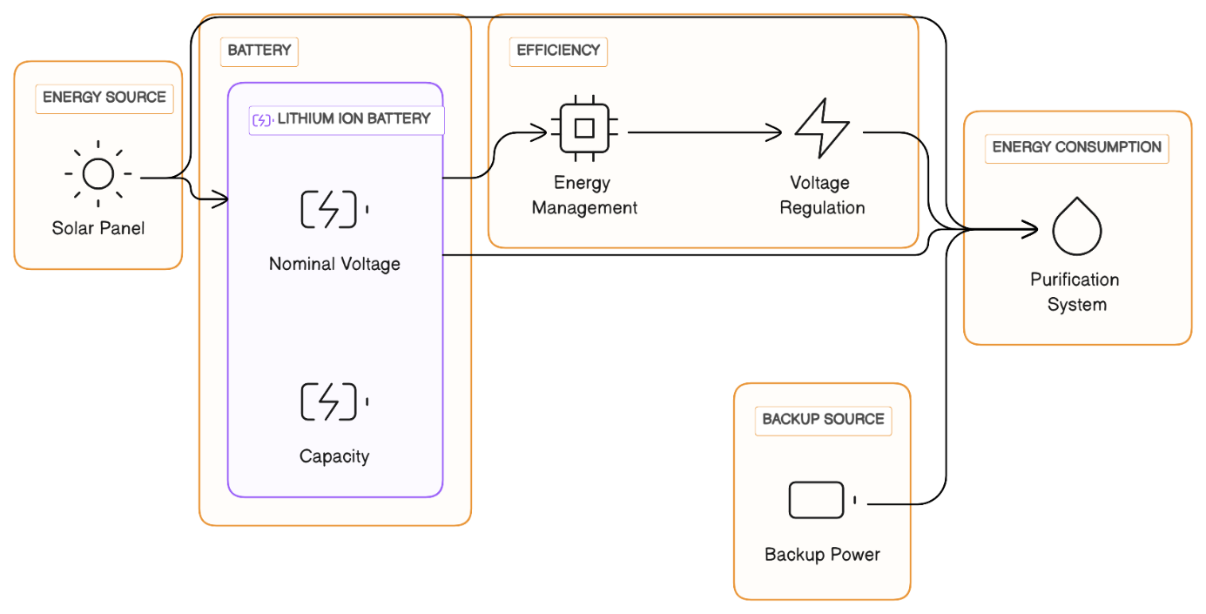

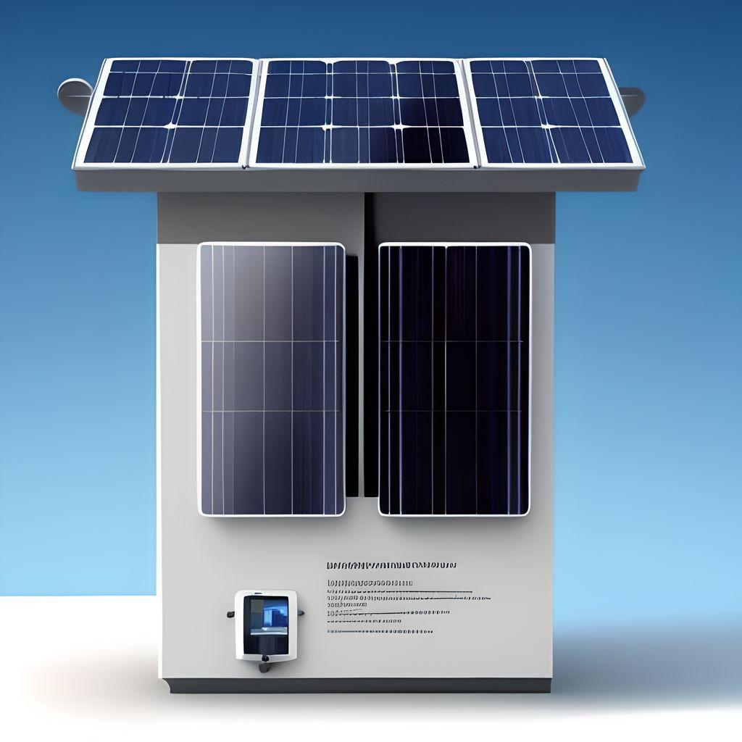

* **Panel Solar:**

Voltaje: 12V

Corriente: 2A

Potencia: 24W

* **Batería:**

Tipo: Batería de Litio-ion

Corriente: 10,000 mA (10A)

Voltaje Nominal: 3.7V

Potencia: Aproximadamente 37W

* **Panel Solar:**

**Razón de Elección:** Se eligió un panel solar con una potencia de 24W porque proporciona suficiente energía para alimentar el sistema de purificación y cargar la batería de manera efectiva. Esto permite que el sistema funcione incluso en condiciones de luz solar variable.

* **Batería:**

**Razón de Elección:** Se optó por una batería de litio-ion con una capacidad de 10,000 mAh (37Wh) debido a su alta densidad de energía y larga vida útil. Esto garantiza que el sistema pueda almacenar suficiente energía durante el día para operar durante la noche o en días nublados, proporcionando agua purificada de manera continua.

* **Corriente y Voltaje de la Batería:**

**Razón de Elección:** La batería de litio-ion se seleccionó con un voltaje nominal de 3.7V y una capacidad de 10,000 mAh para proporcionar una capacidad de almacenamiento adecuada y un voltaje compatible con el sistema de purificación. Esto asegura una operación eficiente y una salida de energía constante.

* **Eficiencia Energética:**

**Razón de Elección:** Se implementaron técnicas de gestión de energía para optimizar la eficiencia energética, como la regulación de voltaje y la gestión inteligente de la carga y descarga de la batería. Esto garantiza que se utilice la energía almacenada de manera óptima y que se maximice la vida útil de la batería.

**Diagramas del ciclocomputador**

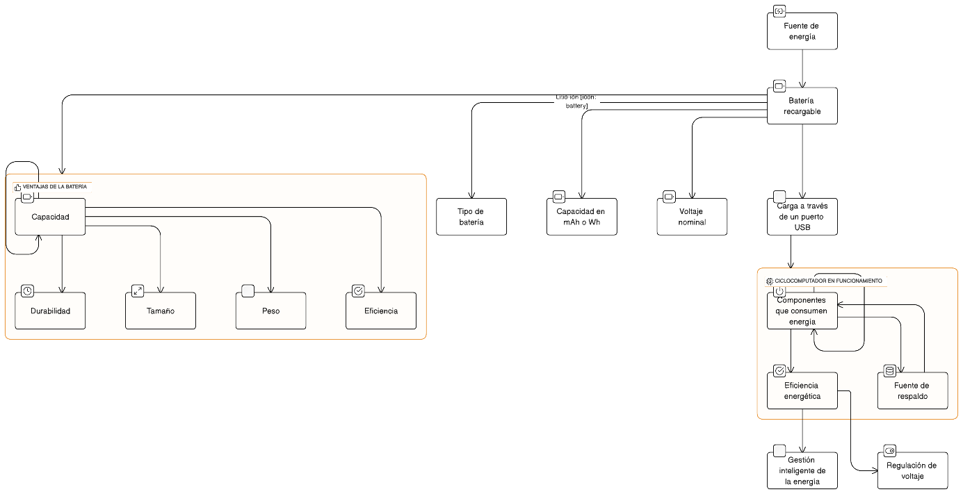

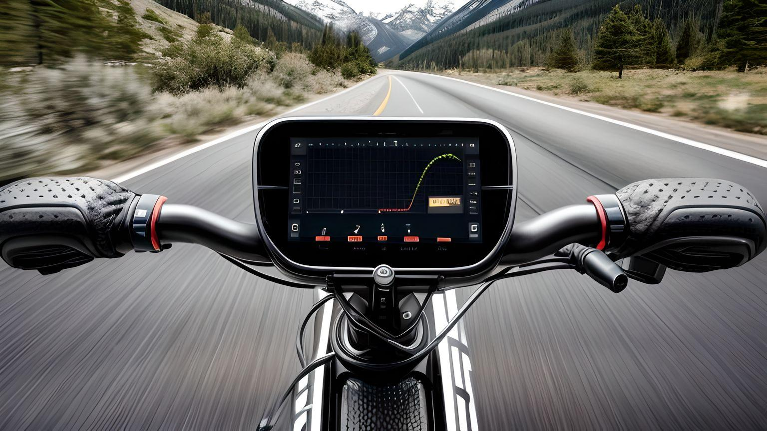

**Batería Recargable:**

* Tipo: Batería de Litio-ion
* Corriente: 2,000 mA (2A)
* Voltaje Nominal: 3.7V
* Potencia: Aproximadamente 7.4W
* **Batería Recargable:**

**Razón de Elección:** Se eligió una batería de litio-ion con una capacidad de 2,000 mAh (7.4W) debido a su equilibrio entre capacidad y tamaño. Proporciona suficiente energía para alimentar el ciclocomputador durante un viaje típico en bicicleta sin agregar un peso excesivo al dispositivo.

* **Corriente y Voltaje de la Batería:**

**Razón de Elección:** La batería de litio-ion se seleccionó con un voltaje nominal de 3.7V y una capacidad de 2,000 mAh para proporcionar la potencia necesaria para el ciclocomputador. Estos valores permiten una operación eficiente y un tiempo de funcionamiento adecuado sin que la batería sea demasiado grande.

* **Eficiencia Energética:**

**Razón de Elección:** Se implementaron estrategias de gestión de energía para asegurar que el ciclocomputador utilice la energía de manera eficiente, como poner en modo de bajo consumo durante períodos de inactividad y apagar automáticamente funciones no utilizadas. Esto ayuda a prolongar la duración de la batería durante los viajes.

**Conclusiones**

* **Sostenibilidad y Accesibilidad:** La incorporación de un panel solar en el sistema de purificación de agua permite una fuente de energía sostenible y accesible, lo que lo hace adecuado para áreas donde la electricidad es limitada o inexistente, contribuyendo así a la sostenibilidad y la disponibilidad de agua potable.
* **Autonomía Energética:** La elección de una batería de litio-ion con una capacidad significativa permite que el sistema funcione de manera autónoma durante períodos prolongados sin luz solar, garantizando un suministro constante de agua purificada incluso en condiciones climáticas desafiantes.
* **Eficiencia Energética:** La implementación de estrategias de eficiencia energética, como la gestión inteligente de la energía y la regulación de voltaje, aumenta la eficiencia operativa del sistema, lo que resulta en un menor consumo de energía y una mayor durabilidad de la batería.
* **Mejora de la Experiencia del Ciclista:** La integración de un ciclocomputador en el manillar de la bicicleta mejora significativamente la experiencia del ciclista al proporcionar información en tiempo real sobre velocidad, distancia, navegación y más, lo que permite un seguimiento y control precisos durante el viaje.
* **Facilita la Navegación:** La incorporación de funciones de navegación en el ciclocomputador simplifica la planificación y el seguimiento de rutas, lo que beneficia tanto a ciclistas recreativos como a ciclistas de competición, brindando una herramienta útil para la exploración y el entrenamiento.
* **Uso de Energía Eficiente:** La elección de una batería recargable de litio-ion para el ciclocomputador asegura un uso eficiente de la energía, prolongando la duración de la batería y minimizando la necesidad de reemplazos frecuentes, lo que es beneficioso desde el punto de vista económico y ambiental.